БИБЛИОТЕКА УТЖТ - филиала ПГУПС информирует:

Россия отметит 150-летие со дня рождения Максима Горького
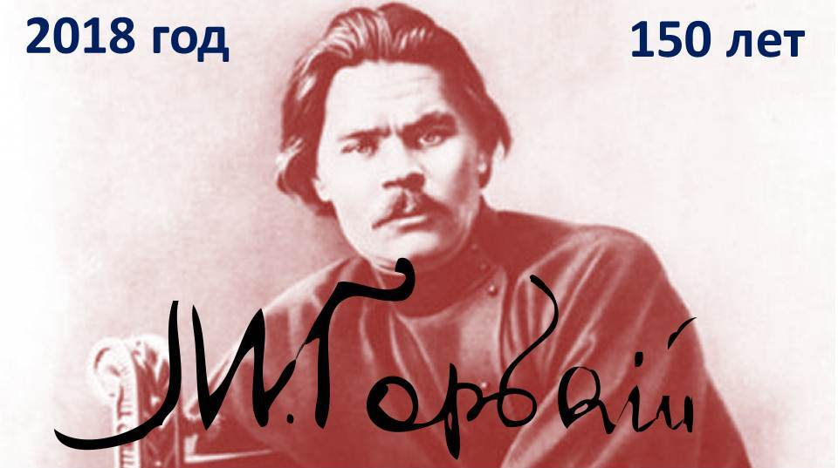 | В 2018 году в России пройдут мероприятия, приуроченные к 150-летию со дня рождения великого писателя и поэта Максима Горького. Соответствующий указ подписал глава государства Владимир Путин.  Максим Горький (настоящее имя — Алексей Максимович Пешков) родился в марте 1868 года. С ранних лет будущий писатель был вынужден добывать себе хлеб самостоятельно.  В 1884 году он знакомится с марксистской литературой. А уже через 8 лет в печати появляется его первый рассказ — «Макар Чудра».  На следующий год он публикует «Старуху Изергиль».  Впоследствии Горький становится самым издаваемым в Советском Союзе писателем. В общей сложности на момент распада СССР тираж его произведений составил более трёх с половиной миллионов экземпляров. За всю историю русской литературы больше него издавались лишь произведения Льва Толстого и Александра Пушкина. Горький также неоднократно выдвигался на соискание Нобелевской премии по литературе.
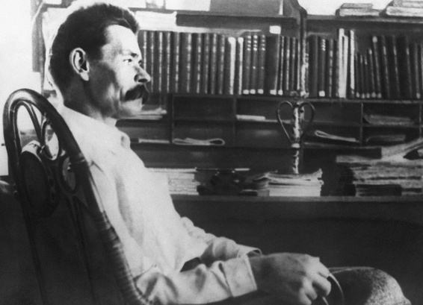

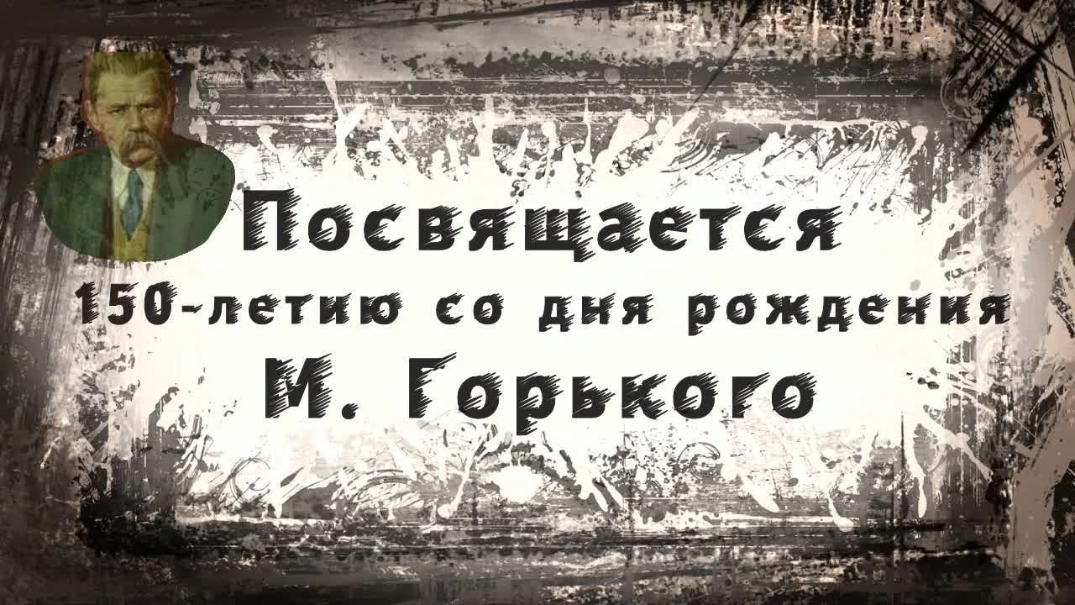
К 150 - ЛЕТИЮ СО ДНЯ РОЖДЕНИЯ МАКСИМА ГОРЬКОГО
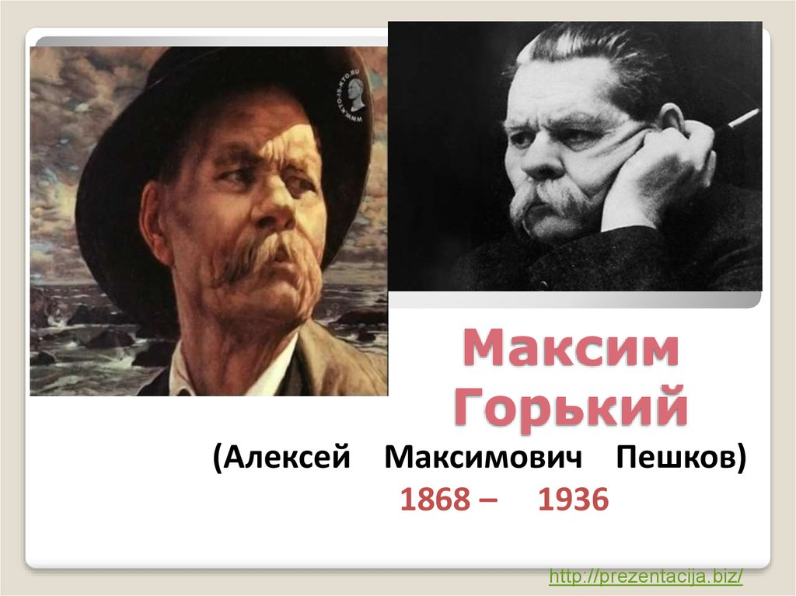 | Максим Горький — литературный псевдоним русского писателя, прозаика и драматурга Алексея Максимовича Пешкова, родившегося 16 (28) марта 1868 года в Нижнем Новгороде.  Горький - один из самых значительных и известных в мире русских писателей и мыслителей. Начав с романтически одухотворённых новелл, песен в прозе и рассказов, в 1901 году Горький обратился к драматургии. На рубеже XIX и XX веков прославился как автор произведений в революционном духе, лично близкий к социал-демократам и находившийся в оппозиции к царскому режиму.
В эмиграции провел в общей сложности более 18 лет, включая 15 лет в Италии. В 1932 году окончательно вернулся в СССР, где в последние годы жизни получил официальное признание как основатель социалистического реализма.
Горький был самым издаваемым в СССР советским писателем за 1918 —1986 годы: общий тираж изданий составил 242,621 млн. экземпляров.
Учитывая русских писателей, Горький уступает лишь Л. Н. Толстому и А. С. Пушкину.
Горький пять раз был номинирован на Нобелевскую премию по литературе: в 1918, 1923, два раза в 1928, в 1933 гг.
С 1932 по 1990 год имя Горького носил его родной город Нижний Новгород.
В 2018 году 28 марта исполнится 150 лет со дня рождения писателя.

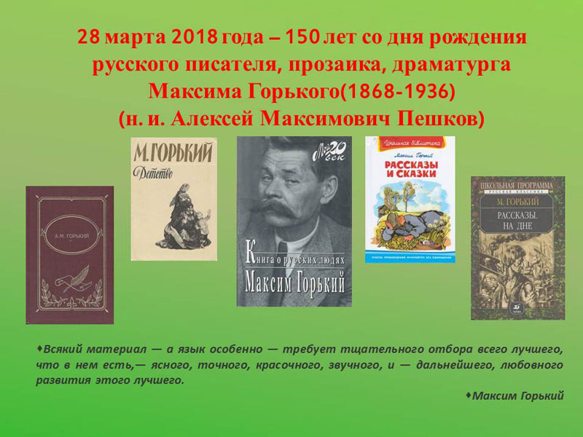
150 лет  со дня рождения  (1868-1936) | «… Для меня книга – чудо…»  /Максим Горький/  Библиотечная выставка: «Буревестник реализма»
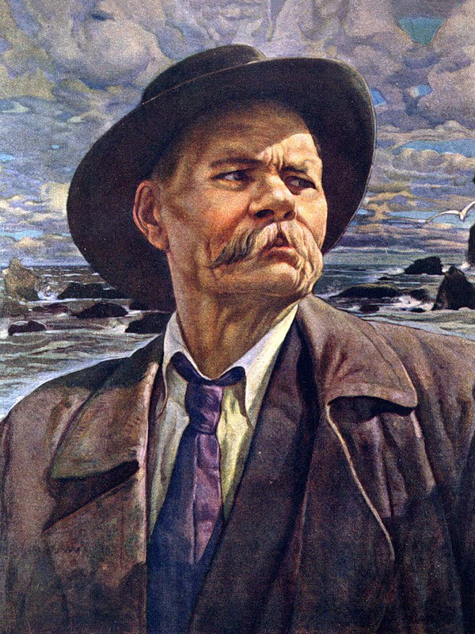 | МАКСИМ  ГОРЬКИЙ  (АЛЕКСЕЙ  МАКСИМОВИЧ  ПЕШКОВ)  писатель,  публицист,  общественный  деятель | Максим Горький – один из самых значительных и известных в мире русских писателей и мыслителей, внёс выдающийся вклад в отечественную и мировую культуру.  В феврале-марте 2018 г. в библиотеке организованы выставки литературы и информации, посвященные великому русскому писателю.  В библиотеке УТЖТ-филиале ПГУПС представлен ряд выставок и презентаций, посвященной юбилейной дате писателя.  Среди них презентация: «Жизнь и творчество Максима Горького», «Человек – это звучит гордо», «Горький неисправимый романтик», выставка истории «Певец свободного труда», «Знакомый незнакомец», «Буревестник реализма» и другие.

УВАЖАЕМЫЕ ЧИТАТЕЛИ! ЖДЁМ ВАС В БИБЛИОТЕКЕ!

